# **Основной формат сообщений pComm**

Все сообщения (запрос/ответ) имеют стандартный формат сообщений. Первый следует стартовый байт SOH (1 байт), затем Header (6 байт), следующая часть Data (разного размера) и последнее поле Control (CRC) (2 байта).

Table 1 - формат сообщения

|  |  |  |  |  |  |  |  |  |  |
| --- | --- | --- | --- | --- | --- | --- | --- | --- | --- |
| Name | **SOH** | | **Header** | | | | | **Data** | **Control** |
| SOH | FC | | DA | SA | Length | STX | Data (255 bytes max) | FCS |
| Size /  Value (hex) | 1 byte  (constant)  01 | 2 bytes  (constant)  A4 80 | | 1 byte  (variable)  0-FF | 1 byte  (variable)  0-FF | 1 byte  (variable)  0-FF | 1 byte  (constant)  02 | 0-n bytes  (variable)  0-FF | 2 bytes  (variable)  0000-FFFF |

|  |  |
| --- | --- |
| SOH = Стартовый байт (всегда 01h) | Length = Длина поля данных |
| FC = Кадр управления (всегда A480h) | STX = Используется для синхронизации (всегда 02h) |
| DA = Адрес назначения (для pComm значение безразлично) | Data = Данные |
| SA = Адрес источника | FCS = CRC (считается как в ModBus - сначала LoByte, затем HiByte) |

Table 2 – детальное описание формата сообщения без SOH байта

|  |  |  |  |  |  |  |
| --- | --- | --- | --- | --- | --- | --- |
| **Signal:** | ***SignalName_*** | | **PC-Link** | | | |
| **Class** | **Name** | **Type** | **Position** | **Range** | **Description** | **Value** |
| Header | Frame  Control | WORD | Bit 0-7 | 00-FF | Signal number in hex |  |
| Bit 8-11 | 0-F | Quality of signal (QoS) | Bit 8=0: Без подтверждения  Bit 8=1: С подтверждением |
| Bit 9=0: Без данных  Bit 9=1: С данными |
| Bit 10=0: Приоритет: ответ согласно очереди  Bit 10=1: Приоритет: немедленный ответ |
| Bit 11: Не используется |
| Bit 12-**15** | 0-F | Priority  Приоритет | 2h = High  8h = Normal (всегда Ah)  Dh = Low |
| DA | BYTE | 3 | 00-FF | Destination address (DA) |  |
| SA | BYTE | 4 | 00-FF | Source address (SA) |  |
| Length | BYTE | 5 | 00-FF | Length of user data field in bytes.  Max number of bytes: 255 |  |
| STX | BYTE | 6 | 00-FF | ASCII 02h, used for synch.  Для синхронизации | 02h |
| Data |  |  | 7-n | 00-FF | Signal no of the responded msg |  |
| Control | FCS | WORD | n-n+2 | 0000-FFFF | Frame Check Sequence (FCS) CRC |  |

В описании значения events выделены цветом. Состояния Alarm monitor выделено цветом. Параметры и значения выделены цветом.

Пример и описание запроса/ответа с информацией о состоянии напряжения батареи и состояниях:

**Запрос TX**:

01 A4 80 03 00 08 02 00 02 FF FF FF 02 1F 00 AB FD

|  |  |
| --- | --- |
| 01 | стартовый байт SOH |
| A4 80 | кадр управления FC |
| 03 | адрес назначения DA |
| 00 | адрес источника SA |
| 08 | длина поля данных Length |
| 02 | для синхронизации STX |
| 00 02 FF FF FF 02 1F 00 | кадр запроса |
| AB FD | CRC |

**Ответ RX**:

01 A4 80 00 03 2C 02 03 02 FF FF FF 02 1F 24 42 61 74 74 65 72 79 56 6F 6C 74 61 67 65 20 20 **01 61 15 01** 56 6F 6C 74 20 44 43 20 20 20 20 20 20 20 20 00 9E EF

|  |  |
| --- | --- |
| 01 | стартовый байт SOH |
| A4 80 | кадр управления FC |
| 00 | адрес назначения DA |
| 03 | адрес источника SA |
| 2C | длина поля данных Length |
| 02 | для синхронизации STX |
| 03 02 FF FF FF 02 1F 24 [42 61 74 74 65 72 79 56 6F 6C 74 61 67 65 20 20] **01 61 15 01** [56 6F 6C 74 20 44 43 20 20 20 20 20 20 20 20 00]  03 02 FF FF FF 02 1F 24 - этот кадр частично повторяет кадр запроса. В конце кадра число, которое означает количество байт с пользовательскими данными (без CRC).  Значения [в скобках] по 16 байт, в ASCII коде означают следующее:  42 61 74 74 65 72 79 56 6F 6C 74 61 67 65 20 20 – **BatteryVoltage** (имя параметра)  56 6F 6C 74 20 44 43 20 20 20 20 20 20 20 20 00 - **Volt DC** (имя единиц измерен.)  **01 61 15 01** означает следующее:  **01** – event alarm (все возможные коды описаны в главе **Events**)  **61** – значение напряжения батареи LoByte  **15** – значение напряжения батареи HiByte  (0x1561 = 5473 = 54,73 Volt)  **01** – Alarm Monitor (1 – аварии сигнализируются, 0 – не сигнализируются) | данные в HEX |
| 9E EF | CRC |

Как можно видеть принятые сообщения могут содержать, кроме самого значения параметра, но также имя параметра и наименование единиц измерения (напряжение, ток, и др.).

Наименования таких сообщений принимаются в ASCII коде. Имя параметра в ASCII коде занимает 16 байт. После следует 4 байта в которых заложена информация о событии (Event), самого значение этого параметра, а также состоянии Alarm Monitor. После следует ещё 16 байт с наименованием единицы измерения в ASCII коде.

Все возможные Events описаны ниже в главе **Events**.

Alarm Monitor это байт который может иметь одно из двух значений 0 или 1. Если оно равно 1 то Alarm Monitor работает (авария данного параметра сигнализируются согласно настройкам), если равно 0 то Alarm Monitor не работает (авария данного параметра никак не сигнализируется).

Значения параметров могут интерпретироваться как не целое число со значением после запятой (0x1561 = 5473 = 54,73 Volt). Все нюансы, связанные с тем как выводить значение (с запятой или без), описываются в каждом описании параметра.

# **Events**

В таблице 3 указаны коды возможных Events (событий) которое включает принятое сообщение.

Table 3

|  |  |  |
| --- | --- | --- |
| 01 - Normal  02 - "Minor Alarm"  03 - "Major Alarm"  04 - "Events OFF"  05 - "Disconnected"  08 - "Major Low"  09 - "Minor Low"  0A - "Major High"  0B - "Minor High"  0C - "Event" | 12 - "Critical"  13 - "Warning"  16 - "Battery Test"  17 - "Boost"  18 - "System shutdown"  19 - "Alarm reset"  1A - "Partial shutdown"  1B - "Reset no of modules"  1E - "Rectifier current limit"  1F - "Battery current limit" | 20 - "Temp compensation"  21 - "Boost inhibit"  23 - "Block outputs"  25 - "Generator"  26 - "Emergency"  27 - "Test inhibit"  28 - "Equalize"  29 - "Equalize inhibit"  2A - "Silence buzzer"  2B - "Earth fault inhibit" |

# **Описание считываемых параметров ЭПУ**

Ниже приводится описание необходимых параметров. Последовательность и наименование заголовков выглядит согласно дереву подсистем ЭПУ:

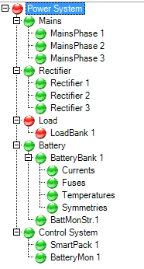

Рисунок 1 - Дерево подсистем ЭПУ

***Примечание1****: Если в принятом сообщении, в поле наименования (в ASCII коде), появляется код* 00 *то это значит, что все последующие (из 16 байт) символы этого наименования нужно не учитывать (отбрасывать).*

***Примечание2****: Если в принятом сообщении значение параметра равно* **FF 7F** *это значит, что контроллер ЭПУ не может считать параметр (например, при извлечении выпрямителя из стойки, при отключении модуля или датчика, и т.д.).*

## **Power System**

Данные принятые в сообщениях данной подсистемы содержат только текстовую информацию в ASCII коде

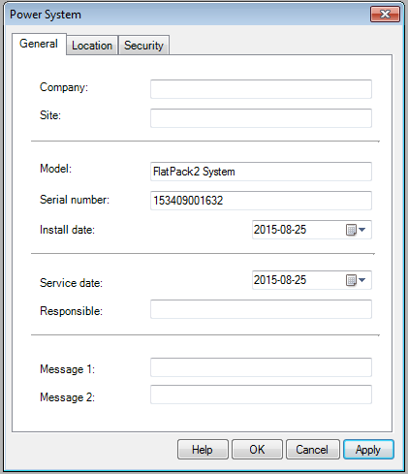

Рисунок 2 Окно Power System

**Company**

|  |  |
| --- | --- |
| TX | 01 A4 80 03 00 08 02 00 01 FF 00 00 01 1B 00 6B 18 |
| RX | 01 A4 80 00 03 28 02 03 01 FF 00 00 01 1B 20 00 00 00 00 00 00 00 00 00 00 00 00 00 00 00 00 00 00 00 00 00 00 00 00 00 00 00 00 00 00 00 00 3A EC |
| User data |  |

**Site**

|  |  |
| --- | --- |
| TX | 01 A4 80 03 00 08 02 00 01 FF 00 00 01 1C 00 5B 1A |
| RX | 01 A4 80 00 03 28 02 03 01 FF 00 00 01 1C 20 00 61 61 61 61 61 61 61 61 61 61 61 61 61 61 61 61 61 61 61 61 61 61 61 61 61 61 61 61 61 61 61 61 C3 |
| User data |  |

**Model**

|  |  |
| --- | --- |
| TX | 01 A4 80 03 00 08 02 00 01 FF 00 00 01 1A 00 FB 19 |
| RX | 01 A4 80 00 03 28 02 03 01 FF 00 00 01 1A 20 46 6C 61 74 50 61 63 6B 32 20 53 79 73 74 65 6D 00 00 00 00 00 00 00 00 00 00 00 00 00 00 00 00 73 55 |
| User data | FlatPack2 System |

**Serial Number**

|  |  |
| --- | --- |
| TX | 01 A4 80 03 00 08 02 00 01 FF 00 00 01 1D 00 CB 1B |
| RX | 01 A4 80 00 03 18 02 03 01 FF 00 00 01 1D 10 31 35 33 34 30 39 30 30 31 36 33 32 00 30 30 00 4B 9E |
| User data | 153409001632 |

**Responsible**

|  |  |
| --- | --- |
| TX | 01 A4 80 03 00 08 02 00 01 FF 00 00 01 20 00 5B 0B |
| RX | 01 A4 80 00 03 18 02 03 01 FF 00 00 01 20 10 00 30 30 30 30 30 30 30 30 30 30 30 30 30 30 30 5C E1 |
| User data |  |

**Message 1**

|  |  |
| --- | --- |
| TX | 01 A4 80 03 00 08 02 00 01 FF 00 00 01 1E 00 3B 1B |
| RX | 01 A4 80 00 03 28 02 03 01 FF 00 00 01 1E 20 00 00 00 00 00 00 00 00 00 00 00 00 00 00 00 00 00 00 00 00 00 00 00 00 00 00 00 00 00 00 00 00 A3 EC |
| User data |  |

**Message 2**

|  |  |
| --- | --- |
| TX | 01 A4 80 03 00 08 02 00 01 FF 00 00 01 1F 00 AB 1A |
| RX | 01 A4 80 00 03 28 02 03 01 FF 00 00 01 1F 20 00 00 00 00 00 00 00 00 00 00 00 00 00 00 00 00 00 00 00 00 00 00 00 00 00 00 00 00 00 00 00 00 4E ED |
| User data |  |

### **Mains**

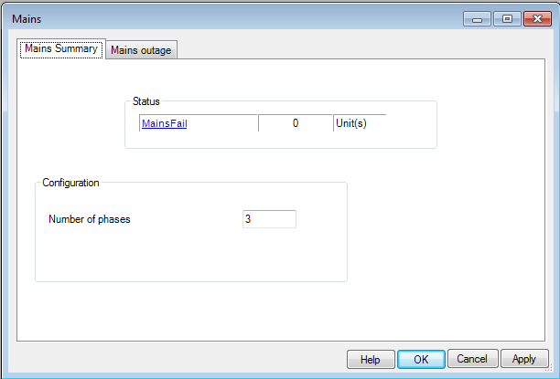

Рисунок 3 - Окно Mains

**MainsFail**

|  |  |
| --- | --- |
| TX | 01 A4 80 03 00 08 02 00 04 FF FF 00 36 1F 00 71 EA |
| RX | 01 A4 80 00 03 2C 02 03 04 FF FF 00 36 1F 24 4D 61 69 6E 73 46 61 69 6C 20 20 20 20 20 20 20 **01 00 00 01** 55 6E 69 74 28 73 29 20 20 20 20 20 20 20 20 00 65 0F |
| User data | MainsFail **0** Unit(s), **No Events**, Alarm Monitor **ON** |

**Number of phases**

|  |  |
| --- | --- |
| TX | 01 A4 80 03 00 08 02 00 04 FF FF FF 01 08 00 5B 64 |
| RX | 01 A4 80 00 03 09 02 03 04 FF FF FF 01 08 01 **03** B1 0A |
| User data | **3** |

### **Mains Phase**

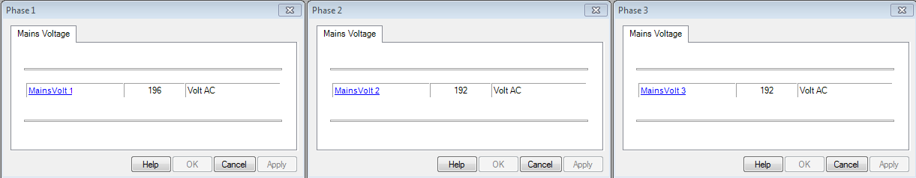

Рисунок 4 - Окна Phase

**Phase 1**

|  |  |
| --- | --- |
| TX | 01 A4 80 03 00 08 02 00 04 01 FF 00 39 1F 00 AC CF |
| RX | 01 A4 80 00 03 2C 02 03 04 01 FF 00 39 1F 24 4D 61 69 6E 73 56 6F 6C 74 20 25 31 20 20 20 20 **01 D0 00 01** 56 6F 6C 74 20 41 43 20 20 20 20 20 20 20 20 00 75 8E |
| User data | MainsVolt %1 **208** Volt AC, **No Events**, Alarm Monitor **ON** |

**Phase 2**

|  |  |
| --- | --- |
| TX | 01 A4 80 03 00 08 02 00 04 02 FF 00 39 1F 00 9F CF |
| RX | 01 A4 80 00 03 2C 02 03 04 02 FF 00 39 1F 24 4D 61 69 6E 73 56 6F 6C 74 20 25 31 20 20 20 20 **01 D4 00 01** 56 6F 6C 74 20 41 43 20 20 20 20 20 20 20 20 00 42 78 |
| User data | MainsVolt %1 **212** Volt AC, **No Events**, Alarm Monitor **ON** |

**Phase 3**

|  |  |
| --- | --- |
| TX | 01 A4 80 03 00 08 02 00 04 03 FF 00 39 1F 00 4E CE |
| RX | 01 A4 80 00 03 2C 02 03 04 03 FF 00 39 1F 24 4D 61 69 6E 73 56 6F 6C 74 20 25 31 20 20 20 20 **01 D3 00 01** 56 6F 6C 74 20 41 43 20 20 20 20 20 20 20 20 00 F4 31 |
| User data | MainsVolt %1 **211** Volt AC, **No Events**, Alarm Monitor **ON** |

### **Rectifier**

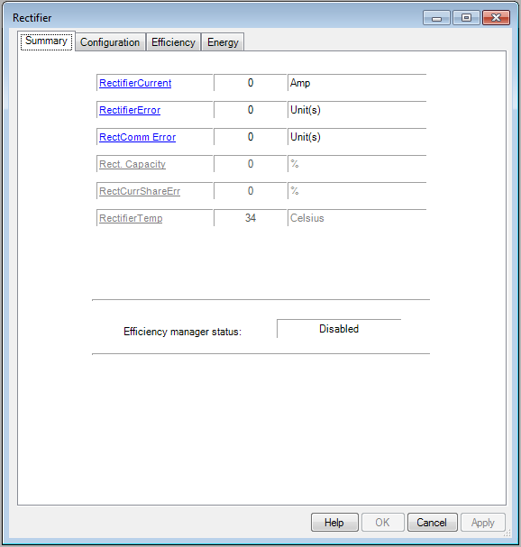

Рисунок 5 - Окно Rectifier

**RectifierCurrent**

|  |  |
| --- | --- |
| TX | 01 A4 80 03 00 08 02 00 05 FF FF 00 03 1F 00 BF EA |
| RX | 01 A4 80 00 03 2C 02 03 05 FF FF 00 03 1F 24 52 65 63 74 69 66 69 65 72 43 75 72 72 65 6E 74 **01 00 00 01** 41 6D 70 20 20 20 20 20 20 20 20 20 20 20 20 00 F1 9E |
| User data | RectifierCurrent **00** Amp, **No Events**, Alarm Monitor **ON** |

**RectifierError**

|  |  |
| --- | --- |
| TX | 01 A4 80 03 00 08 02 00 05 FF FF 00 36 1F 00 B1 FA |
| RX | 01 A4 80 00 03 2C 02 03 05 FF FF 00 36 1F 24 52 65 63 74 69 66 69 65 72 45 72 72 6F 72 20 20 **01 00 00 01** 55 6E 69 74 28 73 29 20 20 20 20 20 20 20 20 00 27 CD |
| User data | RectifierError **00** Unit(s), **No Events**, Alarm Monitor **ON** |

**RectComm Error**

|  |  |
| --- | --- |
| TX | 01 A4 80 03 00 08 02 00 05 FF FF 00 35 1F 00 B1 0A |
| RX | 01 A4 80 00 03 2C 02 03 05 FF FF 00 35 1F 24 52 65 63 74 43 6F 6D 6D 20 45 72 72 6F 72 20 20 **01 00 00 01** 55 6E 69 74 28 73 29 20 20 20 20 20 20 20 20 00 61 42 |
| User data | RectComm Error **0** Unit(s), **No Events**, Alarm Monitor **ON** |

**Rect. Capacity**

|  |  |
| --- | --- |
| TX | 01 A4 80 03 00 08 02 00 05 FF FF 00 31 1F 00 70 4B |
| RX | 01 A4 80 00 03 2C 02 03 05 FF FF 00 31 1F 24 52 65 63 74 2E 20 43 61 70 61 63 69 74 79 20 20 **04 00 00 00** 25 20 20 20 20 20 20 20 20 20 20 20 20 20 20 00 D9 D9 |
| User data | Rect. Capacity **00** %, **Events OFF**, Alarm Monitor **OFF** |

**RectCurrShareErr**

|  |  |
| --- | --- |
| TX | 01 A4 80 03 00 08 02 00 05 FF FF 00 43 1F 00 6B EB |
| RX | 01 A4 80 00 03 2C 02 03 05 FF FF 00 43 1F 24 52 65 63 74 43 75 72 72 53 68 61 72 65 45 72 72 **04 00 00 00** 25 20 20 20 20 20 20 20 20 20 20 20 20 20 20 00 F6 31 |
| User data | RectCurrShareErr **00** %, **Events OFF**, Alarm Monitor **OFF** |

**RectifierTemp**

|  |  |
| --- | --- |
| TX | 01 A4 80 03 00 08 02 00 05 FF FF 00 04 1F 00 7E 5B |
| RX | 01 A4 80 00 03 2C 02 03 05 FF FF 00 04 1F 24 52 65 63 74 69 66 69 65 72 54 65 6D 70 20 20 20 **04 22 00 00** 43 65 6C 73 69 75 73 20 20 20 20 20 20 20 20 00 B5 E2 |
| User data | RectifierTemp **34** Celsius, **Events OFF**, Alarm Monitor **OFF** |

### **Rectifier overview**

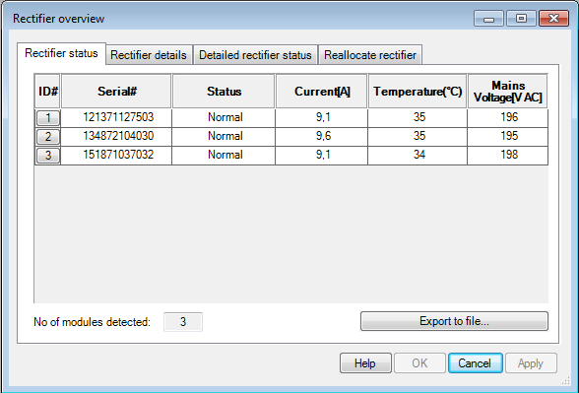

Рисунок 6 - Окно Rectifier overview

**Serial#1 (BCD format)**

|  |  |
| --- | --- |
| TX | 01 A4 80 03 00 08 02 00 05 01 FF FF 0A 02 00 27 16 |
| RX | 01 A4 80 00 03 0E 02 03 05 01 FF FF 0A 02 06 **12 13 71 12 75 03** FD 8B |
| User data | **121371127503** (BCD) |

**Serial#2 (BCD format)**

|  |  |
| --- | --- |
| TX | 01 A4 80 03 00 08 02 00 05 02 FF FF 0A 02 00 14 16 |
| RX | 01 A4 80 00 03 0E 02 03 05 02 FF FF 0A 02 06 **13 48 72 10 40 30** 24 1D |
| User data | **134872104030** (BCD) |

**Serial#3 (BCD format)**

|  |  |
| --- | --- |
| TX | 01 A4 80 03 00 08 02 00 05 03 FF FF 0A 02 00 C5 17 |
| RX | 01 A4 80 00 03 0E 02 03 05 03 FF FF 0A 02 06 **15 18 71 03 70 32** CD 44 |
| User data | **151871037032** (BCD) |

***Примечание:*** *если запрашиваемый выпрямитель не обнаружен, то возвращается* *сообщение с пустым полем пользовательских данных*

**Current[A] #1**

|  |  |
| --- | --- |
| TX | 01 A4 80 03 00 08 02 00 05 01 07 FF 03 00 00 91 66 |
| RX | 01 A4 80 00 03 0A 02 03 05 01 07 FF 03 00 02 **5B 00** F4 7F |
| User data | **91** |

В этом кадре значение необходимо делить на 10 (91/10 = 9,1 A)

**Current[A] #2**

|  |  |
| --- | --- |
| TX | 01 A4 80 03 00 08 02 00 05 02 07 FF 03 00 00 A2 66 |
| RX | 01 A4 80 00 03 0A 02 03 05 02 07 FF 03 00 02 **60 00** D1 2C |
| User data | **96** |

В этом кадре значение необходимо делить на 10 (96/10 = 9,6 A)

**Current[A] #3**

|  |  |
| --- | --- |
| TX | 01 A4 80 03 00 08 02 00 05 03 07 FF 03 00 00 73 67 |
| RX | 01 A4 80 00 03 0A 02 03 05 03 07 FF 03 00 02 **5B 00** 2D FE |
| User data | **91** |

В этом кадре значение необходимо делить на 10 (91/10 = 9,1 A)

**Temperature #1**

|  |  |
| --- | --- |
| TX | 01 A4 80 03 00 08 02 00 05 01 06 FF 04 00 00 90 EA |
| RX | 01 A4 80 00 03 0A 02 03 05 01 06 FF 04 00 02 **23 00** F4 F8 |
| User data | **35** |

**Temperature #2**

|  |  |
| --- | --- |
| TX | 01 A4 80 03 00 08 02 00 05 02 06 FF 04 00 00 A3 EA |
| RX | 01 A4 80 00 03 0A 02 03 05 02 06 FF 04 00 02 **23 00** E1 B8 |
| User data | **35** |

**Temperature #3**

|  |  |
| --- | --- |
| TX | 01 A4 80 03 00 08 02 00 05 03 06 FF 04 00 00 72 EB |
| RX | 01 A4 80 00 03 0A 02 03 05 03 06 FF 04 00 02 **22 00** BD 78 |
| User data | **34** |

**Mains Voltage #1**

|  |  |
| --- | --- |
| TX | 01 A4 80 03 00 08 02 00 05 01 06 FF 39 00 00 5C 7B |
| RX | 01 A4 80 00 03 0A 02 03 05 01 06 FF 39 00 02 **C4 00** C1 DE |
| User data | **196** |

**Mains Voltage #2**

|  |  |
| --- | --- |
| TX | 01 A4 80 03 00 08 02 00 05 02 06 FF 39 00 00 6F 7B |
| RX | 01 A4 80 00 03 0A 02 03 05 02 06 FF 39 00 02 **C3 00** E4 9C |
| User data | **195** |

**Mains Voltage #3**

|  |  |
| --- | --- |
| TX | 01 A4 80 03 00 08 02 00 05 03 06 FF 39 00 00 BE 7A |
| RX | 01 A4 80 00 03 0A 02 03 05 03 06 FF 39 00 02 **C6 00** 78 5E |
| User data | **198** |

**No of modules detected**

|  |  |
| --- | --- |
| TX | 01 A4 80 03 00 08 02 00 05 FF FF 00 01 08 00 8F 44 |
| RX | 01 A4 80 00 03 09 02 03 05 FF FF 00 01 08 01 **03** 69 DF |
| User data | **3** |

### **Load**

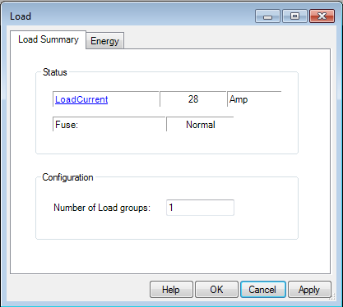 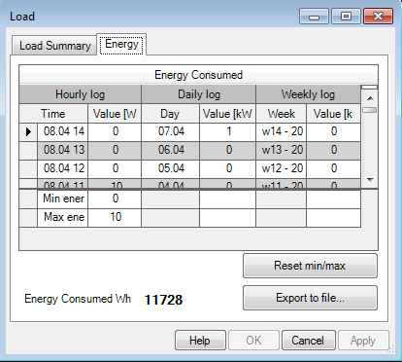

Рисунок 7 - Окно Load

**LoadCurrent**

|  |  |
| --- | --- |
| TX | 01 A4 80 03 00 08 02 00 03 FF 00 00 03 1F 00 AB 98 |
| RX | 01 A4 80 00 03 2C 02 03 03 FF 00 00 03 1F 24 4C 6F 61 64 43 75 72 72 65 6E 74 20 20 20 20 20 **01 1C 00 01** 41 6D 70 20 20 20 20 20 20 20 20 20 20 20 20 00 25 EA |
| User data | LoadCurrent **28** Amp, **No Events**, Alarm Monitor **ON** |

**Fuse (status)**

|  |  |
| --- | --- |
| TX | 01 A4 80 03 00 08 02 00 03 FF 00 00 01 18 00 5B 3B |
| RX | 01 A4 80 00 03 09 02 03 03 FF 00 00 01 18 01 **01** 48 CB |
| User data | **No Events** |

**Number of Load groups**

|  |  |
| --- | --- |
| TX | 01 A4 80 03 00 08 02 00 03 FF 00 00 01 08 00 9B 36 |
| RX | 01 A4 80 00 03 09 02 03 03 FF 00 00 01 08 01 **01** 8D CA |
| User data | **1** |

**Energy consumed Wh**

|  |  |
| --- | --- |
| TX | 01 A4 80 03 00 08 02 00 03 FF FF 00 44 01 00 0A 35 |
| RX | 01 A4 80 00 03 0C 02 03 03 FF FF 00 44 01 04 **D0 2D 00 00** F7 74 |
| User data | **11728** |

### **LoadBank 1**

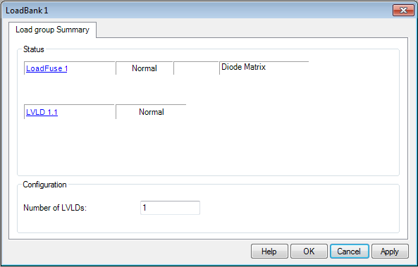

Рисунок 8 - Окно LoadBank 1

**Number of LVLDs**

|  |  |
| --- | --- |
| TX | 01 A4 80 03 00 08 02 00 03 01 FF 00 01 08 00 51 37 |
| RX | 01 A4 80 00 03 09 02 03 03 01 FF 00 01 08 01 **01** 4D C1 |
| User data | **1** |

**LVLD 1.1 (event status)**

|  |  |
| --- | --- |
| TX | 01 A4 80 03 00 08 02 00 03 01 01 FF 06 01 00 00 99 |
| RX | 01 A4 80 00 03 09 02 06 03 01 01 FF 06 01 01 **01** A1 2E |
| User data | **No Events** |

**LVLD (state Alarm Monitor On/Off)**

|  |  |
| --- | --- |
| TX | 01 A4 80 03 00 08 02 00 03 01 01 FF 06 04 00 50 9A |
| RX | 01 A4 80 00 03 09 02 03 03 01 01 FF 06 04 01 **01** F0 01 |
| User data | Alarm Monitor **ON** |

### **Battery**

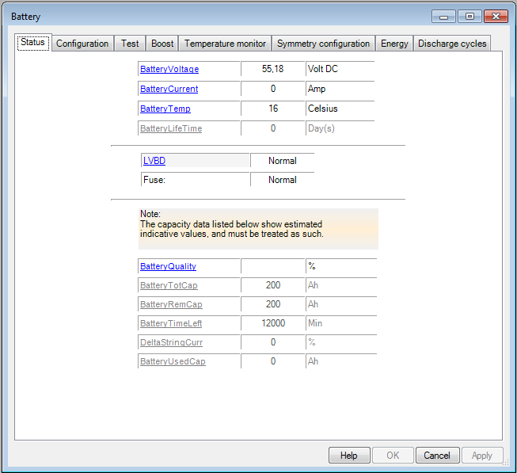 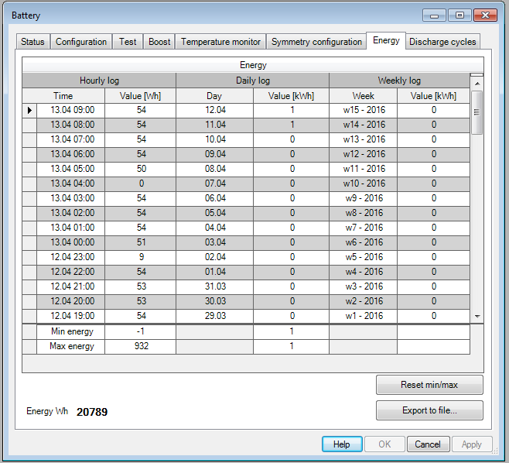

Рисунок 9 - Окно Battery

**BatteryVoltage**

|  |  |
| --- | --- |
| TX | 01 A4 80 03 00 08 02 00 02 FF FF FF 02 1F 00 AB FD |
| RX | 01 A4 80 00 03 2C 02 03 02 FF FF FF 02 1F 24 42 61 74 74 65 72 79 56 6F 6C 74 61 67 65 20 20 **01 8E 15 01** 56 6F 6C 74 20 44 43 20 20 20 20 20 20 20 20 00 5D 0F |
| User data | BatteryVoltage **5518** Volt DC, **No Events**, Alarm Monitor **ON** |

В этом кадре значение необходимо делить на 100 (5518/100 = 55,18 Volt)

**BatteryCurrent**

|  |  |
| --- | --- |
| TX | 01 A4 80 03 00 08 02 00 02 FF FF FF 03 1F 00 6B AC |
| RX | 01 A4 80 00 03 2C 02 03 02 FF FF FF 03 1F 24 42 61 74 74 65 72 79 43 75 72 72 65 6E 74 20 20 **01 00 00 01** 41 6D 70 20 20 20 20 20 20 20 20 20 20 20 20 00 5F 53 |
| User data | BatteryCurrent **0** Amp, **No Events**, Alarm Monitor **ON** |

**BatteryTemp**

|  |  |
| --- | --- |
| TX | 01 A4 80 03 00 08 02 00 02 FF FF FF 04 1F 00 AA 1D |
| RX | 01 A4 80 00 03 2C 02 03 02 FF FF FF 04 1F 24 42 61 74 74 65 72 79 54 65 6D 70 20 20 20 20 20 **01 10 00 01** 43 65 6C 73 69 75 73 20 20 20 20 20 20 20 20 00 45 E4 |
| User data | BatteryTemp **16** Celsius, **No Events**, Alarm Monitor **ON** |

**BatteryLifeTime**

|  |  |
| --- | --- |
| TX | 01 A4 80 03 00 08 02 00 02 FF FF FF 34 1F 00 A5 1D |
| RX | 01 A4 80 00 03 2C 02 03 02 FF FF FF 34 1F 24 42 61 74 74 65 72 79 4C 69 66 65 54 69 6D 65 20 **04 00 00 00** 44 61 79 28 73 29 20 20 20 20 20 20 20 20 20 00 AE E9 |
| User data | BatteryLifeTime **0** Day(s), **Events OFF**, Alarm Monitor **OFF** |

**LVBD**

|  |  |
| --- | --- |
| TX | 01 A4 80 03 00 08 02 00 02 FF FF FF 06 01 00 CA B5 |
| RX | 01 A4 80 00 03 09 02 06 02 FF FF FF 06 01 01 **01** 7C E5 |
| User data | **No Events** |

**Fuse (event)**

|  |  |
| --- | --- |
| TX | 01 A4 80 03 00 08 02 00 02 FF FF FF 01 32 00 FB 10 |
| RX | 01 A4 80 00 03 09 02 03 02 FF FF FF 01 32 01 **01** 57 2B |
| User data | **No Events** |

**BatteryQuality**

|  |  |
| --- | --- |
| TX | 01 A4 80 03 00 08 02 00 02 FF FF FF 31 1F 00 A4 0D |
| RX | 01 A4 80 00 03 2C 02 03 02 FF FF FF 31 1F 24 42 61 74 74 65 72 79 51 75 61 6C 69 74 79 20 20 **01 FF 7F 01** 25 20 20 20 20 20 20 20 20 20 20 20 20 20 20 00 C0 D2 |
| User data | BatteryQuality **--** %, **No Events**, Alarm Monitor **ON** |

**BatteryTotCap**

|  |  |
| --- | --- |
| TX | 01 A4 80 03 00 08 02 00 02 FF FF FF 09 1F 00 69 8C |
| RX | 01 A4 80 00 03 2C 02 03 02 FF FF FF 09 1F 24 42 61 74 74 65 72 79 54 6F 74 43 61 70 20 20 20 **04 C8 00 00** 41 68 20 20 20 20 20 20 20 20 20 20 20 20 20 00 00 9F |
| User data | BatteryTotCap **200** Ah, **Events OFF**, Alarm Monitor **OFF** |

**BatteryRemCap**

|  |  |
| --- | --- |
| TX | 01 A4 80 03 00 08 02 00 02 FF FF FF 12 1F 00 6E FC |
| RX | 01 A4 80 00 03 2C 02 03 02 FF FF FF 12 1F 24 42 61 74 74 65 72 79 52 65 6D 43 61 70 20 20 20 **04 C8 00 00** 41 68 20 20 20 20 20 20 20 20 20 20 20 20 20 00 6A 3D |
| User data | BatteryRemCap **200** Ah, **Events OFF**, Alarm Monitor **OFF** |

**BatteryTimeLeft**

|  |  |
| --- | --- |
| TX | 01 A4 80 03 00 08 02 00 02 FF FF FF 40 1F 00 BF 5D |
| RX | 01 A4 80 00 03 2C 02 03 02 FF FF FF 40 1F 24 42 61 74 74 65 72 79 54 69 6D 65 4C 65 66 74 20 **04 E0 2E 00** 4D 69 6E 20 20 20 20 20 20 20 20 20 20 20 20 00 1D 94 |
| User data | BatteryTimeLeft **0** Min, **Events OFF**, Alarm Monitor **OFF** |

**DeltaStringCurr**

|  |  |
| --- | --- |
| TX | 01 A4 80 03 00 08 02 00 02 FF FF FF 43 1F 00 BF AD |
| RX | 01 A4 80 00 03 2C 02 03 02 FF FF FF 43 1F 24 44 65 6C 74 61 53 74 72 69 6E 67 43 75 72 72 20 **04 00 00 00** 25 20 20 20 20 20 20 20 20 20 20 20 20 20 20 00 6E B5 |
| User data | DeltaStringCurr **0** %, **Events OFF**, Alarm Monitor **OFF** |

**BatteryUsedCap**

|  |  |
| --- | --- |
| TX | 01 A4 80 03 00 08 02 00 02 FF FF FF 11 1F 00 6E 0C |
| RX | 01 A4 80 00 03 2C 02 03 02 FF FF FF 11 1F 24 42 61 74 74 65 72 79 55 73 65 64 43 61 70 20 20 **04 00 00 00** 41 68 20 20 20 20 20 20 20 20 20 20 20 20 20 00 9B CA |
| User data | BatteryUsedCap **0** Amp, **Events OFF**, Alarm Monitor **OFF** |

**Energy Wh**

|  |  |
| --- | --- |
| TX | 01 A4 80 03 00 08 02 00 02 FF FF FF 44 01 00 DE 15 |
| RX | 01 A4 80 00 03 0C 02 03 02 FF FF FF 44 01 04 **35 51 00 00** DB C9 |
| User data | **20789** |